CAN 总线核心速记
一、 基础架构、电气规范与仲裁哲学
- 基本定义：BOSCH 开发的高可靠性、多主架构异步串行通信总线
- 物理接线与共地规范：
  - 采用 CAN_H 与 CAN_L 差分电压传输，抗共模干扰能力极强。
  - 典型 4 线制：$V_{CC}$（电源正）、$\text{GND}$（参考地）、CAN_H、CAN_L
  - 必须共地：差分虽测相对压差，但工程中必须连通各节点 $\text{GND}$，防止地电位漂移导致共模电压超标击穿收发器
- 非破坏性仲裁与总线安全（“被动 1，主动 0”）：
  - 优先级：报文 ID 越小，高位显性 0 越多，总线优先级越高
  - 底层逻辑：发 1（隐性）时节点收发器内部完全断开（高阻态，彻底松手），由电阻被动平衡两线电压，杜绝多机并发时的推挽硬短路；发 0（显性）时节点主动驱动拉开电平。发 1 节点若回读到 0 则主动认输退出，胜出者无损传输
二、 高速 CAN（ISO 11898-2，闭环网络）
- 速率与距离：$125\text{ kbps}∼1\text{ Mbps}$（典型应用 $<40\text{ m}$）
- 标准工作电平：
  - 隐性（1）：$CAN_H=2.5\text{V}, CAN_L=2.5\text{V}⟹\text{压差 }0V$
  - 显性（0）：$CAN_H=3.5\text{V}, CAN_L=1.5\text{V}⟹\text{压差 }+2.0V$
- $120 Ω$ 终端电阻的双重作用：
  - 阻抗匹配防反射：总线最远两端各跨接一颗 $120 Ω$ 电阻（并联等效 $60 Ω$），匹配传输线特征阻抗，吸收高频回波反射，消除波形畸变
  - 隐性电荷快速泄放：发 1 时收发器断开输出，$120 Ω$ 电阻迅速泄放两线残余差分电荷，将总线压差瞬时拉回 0V
- 速率与功耗权衡：
  - 等效 $60 Ω$ 阻抗小，RC 充放电极快，支撑 1Mbps 高速通信
  - 代价是发 0（2V 压差）时回路产生 $33.3\text{ mA}$ 灌电流，动态功耗偏高（$≈66.7\text{ mW}$）
- 芯片与容错：采用标准收发器（如 TJA1050、SN65HVD230）；无硬件容错，单线断开或短路通常导致整网瘫痪
三、 低速容错 CAN（ISO 11898-3，开环网络）
- 速率与距离：$10\text{ kbps}∼125\text{ kbps}$（传输距离可达 $1\text{ km}$）
- 标准工作电平：
  - 隐性（1）：$CAN_H=1.75\text{V}, CAN_L=3.25\text{V}⟹\text{压差 }-1.5V$
  - 显性（0）：$CAN_H=4.0\text{V}, CAN_L=1.0\text{V}⟹\text{压差 }+3.0V$
- 开环独立偏置电阻：
  - CAN_H 与 CAN_L 两线互不连通，各自独立串接 $2.2\text{k}Ω$ 偏置电阻（CAN_H 下拉到地，CAN_L 上拉到电源）
- 硬件级单线容错：
  - 必须使用专用容错收发器（如 TJA1054/1055）
  - 发生单线断路或短路时，芯片自动切换为单线传输模式（单线配合 GND 通信），保障网络不瘫痪
四、 核心开发与工程认知
- 协议层 100% 通用：MCU 控制器寄存器、驱动代码、报文过滤器及帧格式在高速与低速下完全一致
- 物理层不可混接：高速 CAN 与低速容错 CAN 的电平定义与拓扑冲突，无法在同一总线上直连，需通过网关 MCU 转发互通
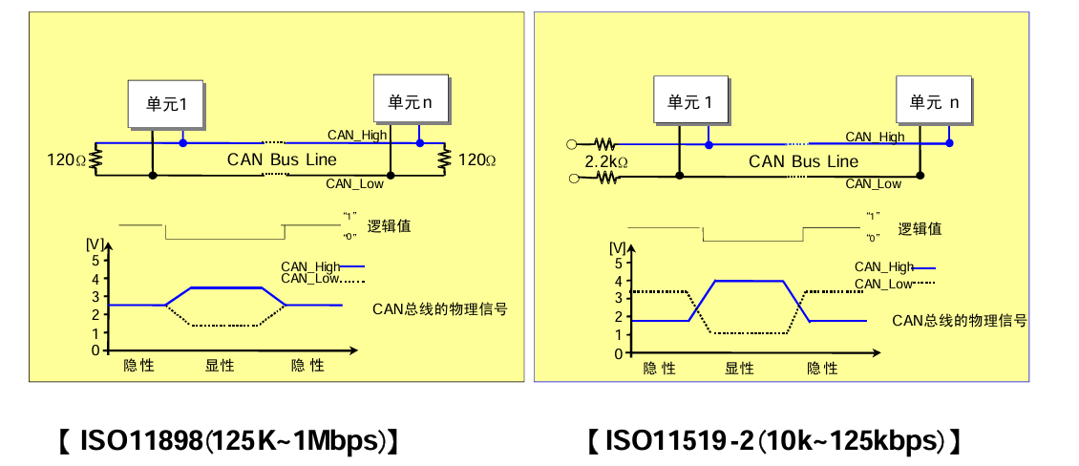
通用

以TJA1050为例
RXD（接收与回读）
- 判决逻辑：总线有压差（显性 0）输出 0；无压差（隐性 1）输出 1
- 核心作用：实时回读总线电平（边发边听），支撑硬件非破坏性仲裁
TXD（发送与保护）
- 发 1（隐性）/ 悬空：驱动 MOS 管关断（高阻态释放总线）；内部弱上拉，引脚悬空默认发 1 防误触
- 发 0（显性）：驱动管导通，主动将 CAN_H 抬高、CAN_L 拉低，在总线建立 2V 差分压差
- 显性超时保护：TXD 持续拉低超过阈值，硬件强制切断驱动并释放总线，防止死机锁死整网
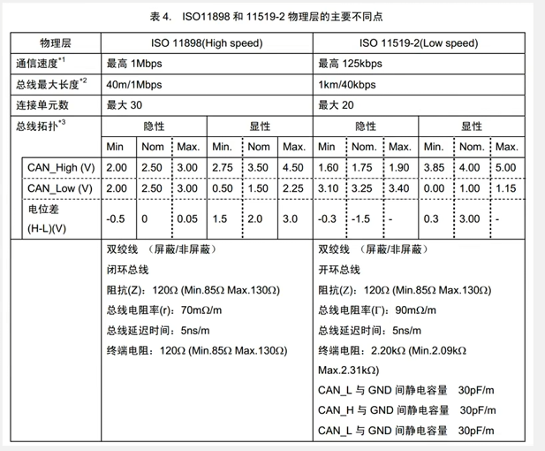
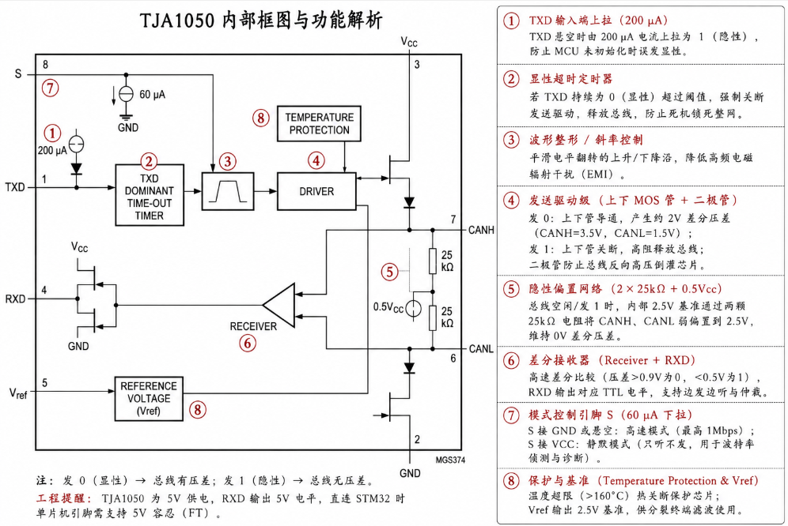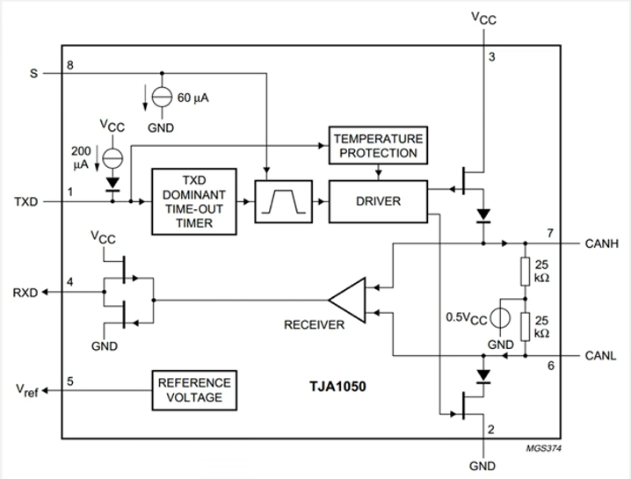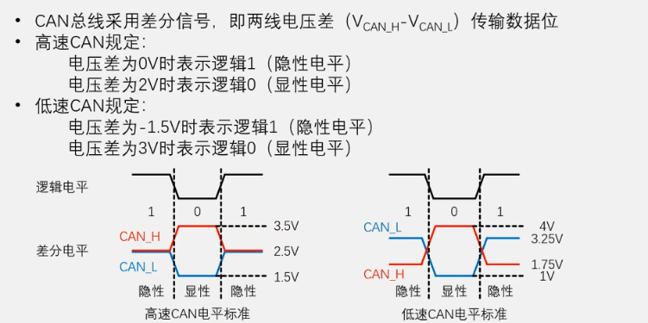
Can物理层特性表：
TJA1050

CAN 总线 5 种帧类型核心定义
- 数据帧（Data Frame）：发送节点主动向总线广播发送数据（最常用）。
- 遥控帧（Remote Frame）：接收节点主动向总线请求指定 ID 的数据（无数据段）。
- 错误帧（Error Frame）：任意节点检测到总线出错时，主动发送 6 位连续显性电平强行打断总线，通知全网重发。
- 过载帧（Overload Frame）：接收节点硬件处理不过来时发送，用于请求发送方延后发送下一帧。
- 帧间隔（Interframe Space）：用于将当前数据帧/遥控帧与后续的帧隔开（包含至少 3 位隐性位）
Can总线传输数据时 高位先行
数据帧（标准格式）结构逐段精简解析
1. 帧起始（SOF, 1 位显性 0）
- 作用：在总线空闲（全 1）时产生下降沿，触发全网所有节点的硬件硬同步。
2. 仲裁段（Arbitration Field，共 12 位）
- 报文 ID（11 位）：表征报文内容与优先级；数值越小（高位显性 0 越多），总线优先级越高。
- RTR 位（1 位，远程请求标志）：
  - 数据帧固定为显性 0，遥控帧固定为隐性 1
  - 仲裁意义：相同 ID 的报文并发时，数据帧由于 RTR 为 0，优先级天然绝对高于遥控帧。
3. 控制段（Control Field，共 6 位）
- IDE 位（1 位）：标准帧固定发 显性 0（扩展帧为隐性 1）。
- r0 保留位（1 位）：协议保留，固定发 显性 0。
- DLC（4 位，数据长度码）：指明数据段字节数，取值范围为 $0∼8$ 字节（二进制 $0000∼1000$）。
4. 数据段（Data Field，0 ~ 8 字节）
- 传输有效载荷（$0∼64$ 位），高位（MSB）先发。
5. CRC 段（循环冗余校验，共 16 位）
- CRC 序列（15 位）：对 SOF 到数据段的内容进行校验计算。
- CRC 界定符（1 位隐性 1）：固定为 1，作用是为接收节点留出硬件计算/比对校验码的时间窗口，同时将总线提前释放为隐性状态，为下一位的 ACK 槽做准备。
6. ACK 段（应答段，共 2 位）
- ACK 槽（ACK Slot，1 位）：
  - 发送方动作：发送 隐性 1（放开总线，只听不发）。
  - 接收方动作：所有成功校验通过的接收节点，在此位同时主动拉低总线发显性 0（利用物理“线与”机制）。
  - 结果：发送方回读到 0 即确认至少有一台设备成功接收；若仍为 1 则判定 ACK 错误。
- ACK 界定符（ACK Delimiter，1 位隐性 1）：所有节点在此位全部释放总线，恢复隐性 1 状态，交还总线控制权。
7. 帧结束（EOF, 7 位连续隐性 1）
- 发送方连续输出 7 个隐性 1，标志整帧报文传输彻底结束。由于位填充规则被关闭，连续 7 个 1 成为一帧结束的唯一物理特征。
【注意发送方没发送一位数据 接收方接收一位 是同步的——也就是说应答是夹在发送之中的】
CAN 扩展格式数据帧（CAN 2.0B）
- ID 构成：总共 $29\text{ 位}$（$11\text{ 位 Base ID}+18\text{ 位 Extended ID}$），用于扩展网络节点容量。
- 核心兼容与仲裁位：
  - SRR（替代远程请求位）：固定为 隐性 1，替代标准帧原本的 RTR 位置进行占位。
  - IDE（扩展标志位）：标准帧固定发显性 0，扩展帧固定发隐性 1。
  - 优先级裁决：若标准帧与扩展帧的前 11 位 Base ID 相同，标准数据帧在第 12 位（RTR=0）直接压制扩展帧（SRR=1），标准数据帧优先级绝对高于扩展帧。
- 控制段重排与保留位：
  - RTR 后移：移至 18 位扩展 ID 之后，判定是否为扩展遥控帧（数据帧 0，遥控帧 1）。
  - 保留位（$r_{1},r_{0}$）：扩展帧含 2 位保留位，均固定发 显性 0。
- 硬件接收判定：MCU 控制器读完前 11 位后实时判断 IDE 位——检测到 $\text{IDE}=0$ 立即按标准帧处理 DLC；检测到 $\text{IDE}=1$ 则自动切入扩展模式继续接收后续 18 位 ID。

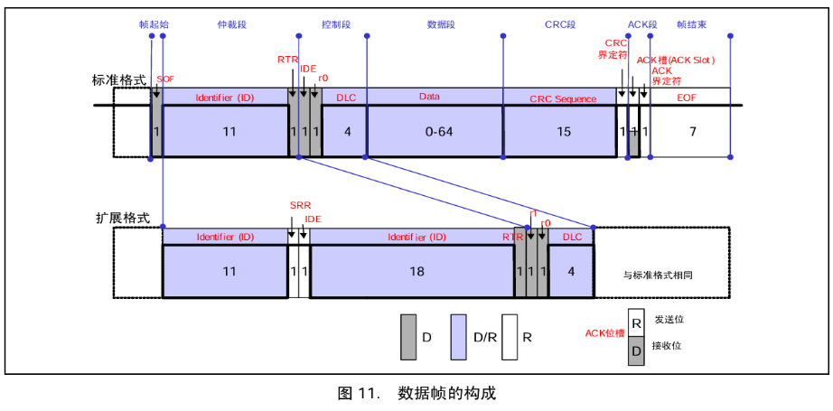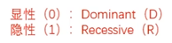
Can2.0 与Can1.2相比就是can多了一个扩展格式

ACK 应答与同步传输的本质
- 为什么“边发边听”仍需 ACK：
  - 发送方实时回读总线只能确认“自己发出的电平未被短路/踩死”，无法证明总线上有活节点在线接收
  - ACK 槽交互：发送方发隐性 1（释放总线）；全网校验成功的接收节点同时主动拉低发显性 0（线与反馈）。发送方回读到 0 确认接收成功，回读仍为 1 则触发 ACK Error 并自动重发
- ACK 界定符的作用（固定隐性 1）：
  - 强制所有在 ACK 槽下拉总线的接收节点松手断开驱动，将总线交还为隐性高阻态，确保平稳过渡到后续的 EOF
CRC 校验与界定符机理
- 校验计算范围：覆盖 SOF + 仲裁段（ID/RTR/IDE） + 控制段（r0/DLC） + 数据段的全部原始数据位（不含填充位），对帧头和控制信息实施全链路保护
- CRC 序列（15 位）：多项式动态计算值，电平根据数据动态变化（可 0 可 1）
- CRC 界定符（1 位隐性 1）的双重作用：
  - 运算窗口：为接收硬件比对校验码预留 1 个位时间的运算处理延迟
  - 总线预释放：强制将总线拉回隐性状态，为下一位接收节点在 ACK 槽下拉发 0 创造电气条件

CRC 界定符固定为 1 位隐性 1，不可省略，核心作用有两个：
- 硬件计算与决策的时间窗口（核心）：
  - 接收方算完整个 15 位 CRC 需要微小的时间做硬件判决；
  - 界定符提供了 1 个完整的位时间缓冲，让硬件控制器有充裕时间比对 CRC 结果，进而决定是否在接下来的 ACK 槽拉低应答。
- 填充区与固定区的隔离边界：
  - 将前端的“位填充编码区”与后端的“固定格式区（ACK/EOF）”严格隔开。

遥控帧（Remote Frame）
- 核心用途：由接收设备主动发起，向总线“索要/请求”特定 ID 的数据（由“被动接收广播”转为“按需主动拉取”）。
- 帧结构关键差异（对比数据帧）：
  - 无数据段（Data Field = 0 字节）：报文内不包含实际数据载荷。
  - RTR 位固定为隐性 1：作为遥控帧的唯一硬件判定标志。
  - DLC 的特殊含义：虽然无数据段，但 DLC（4 位）依然存在，用于告知目标节点“请求回复多少个字节的数据”。
  - 其余结构完全一致：同样包含 SOF、ID、IDE、r0、CRC 校验、ACK 槽及 EOF 帧结束。
- 交互工作闭环：
  - 节点 A 发送 ID 为 0x123、RTR=1（DLC=4）的遥控帧；
  - 拥有该数据的节点 B 识别到 ID 匹配，随后向总线回复 ID 为 0x123、RTR=0（DLC=4）的数据帧 完成通信。

遥控帧与数据帧的仲裁优先级
- ID 不同：完全由 ID 数值大小决定。哪怕对方发的是遥控帧，只要它的 ID 数值更小（高位显性 0 更多），它就优先占用总线，与帧类型无关。
- ID 相同：数据帧优先级高于遥控帧。
  - 当两个节点同时发出相同 ID 的数据帧与遥控帧时，前 11 位（或 29 位）完全相同；
  - 比对到 RTR 位时，数据帧发送 显性 0，遥控帧发送 隐性 1；
  - 发送遥控帧的节点检测到总线被拉低，主动退出转为接收，数据帧胜出。
  - 工程逻辑：既然有人已经在发送这包数据了，请求方直接接收现成的数据即可，无需重复索要。
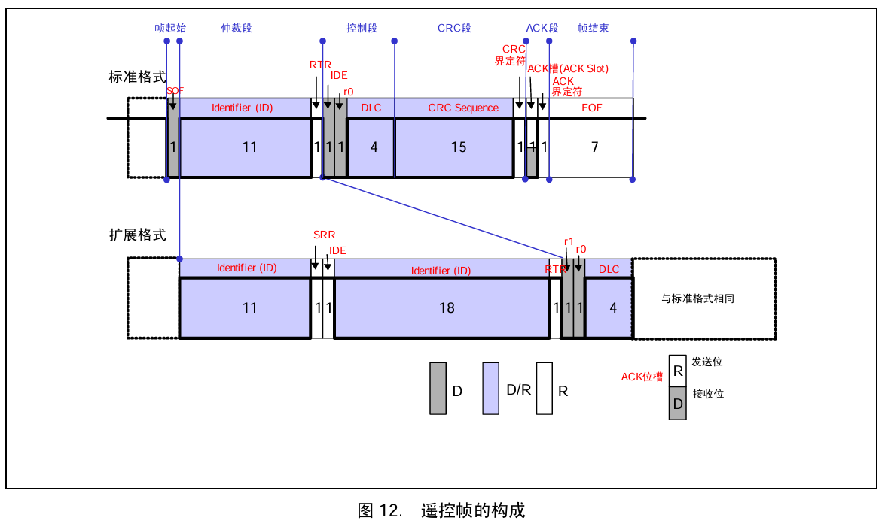

CAN 错误帧（Error Frame）
核心触发与“故意破坏”机制
- 5 大错误检测：全网所有节点实时监测总线，一旦检测到位错误、填充错误、CRC 错误、格式错误、应答（ACK）错误，立即触发错误帧。
- 主动破坏数据：检测到错误的节点会故意向总线连续发送 6 位相同电平，强行打破“位填充规则”，通知全网该帧报文作废并终止当前发送。
错误帧结构解析（错误标志 + 重叠段 + 界定符）
- 1. 错误标志（Error Flag，6 位）：
  - 主动错误标志：连续发送 $6\text{ 位显性 }0$（强行拉低总线，广播报错并破坏数据）。
  - 被动错误标志：连续发送 $6\text{ 位隐性 }1$（放开总线不驱动，仅自身记录错误，不影响其他正常节点通信）。
- 2. 错误标志重叠部分（$0∼6\text{ 位}$）：
  - 产生原因：当首个节点发出 6 位显性 0 报错时，由于信号传输延迟及检测时机不同，其他节点随后相继检测到“位填充错误”，并跟着发出各自的 6 位显性 0。
  - 表现：各节点发出的 6 位错误标志在时间上错位叠加，导致总线上显性 0 的总长度延长为 $6∼12\text{ 位}$（即基础 6 位 + 重叠 $0∼6\text{ 位}$）
- 3. 错误界定符（Error Delimiter，8 位连续隐性 1）：
  - 发送完错误标志后，所有节点同时释放总线，连续输出 $8\text{ 位隐性 }1$，标志错误处理结束，总线恢复空闲
CAN 错误标志重叠段（6~12 位）【为什么是6~12？】
- 长度结论：总线上连续显性 0 的长度为 $6∼12\text{ 位}$ 的动态不确定值。
- 极值与波动机制：
  - 理论上限（最长 12 位）：单节点率先发完 6 位 0；其余节点直到第 6 位才被动触发位填充错误并接力跟发 6 位 0（$6+6=12$ 位）。
  - 理论下限（最短 6 位）：全网节点在同一时钟周期同时捕获全局错误（如 ACK 缺失），波形完全重合。
  - 中间波动（7~11 位）：报错前总线残留的合法连续 0，或不同节点因采样与时钟差异提前检测到错误而错位跟发。
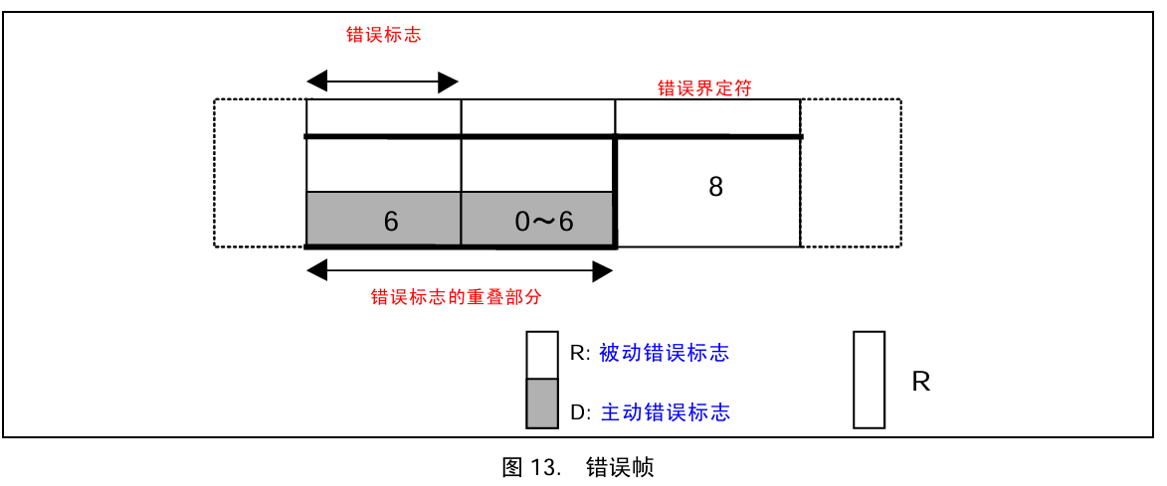
节点三种错误状态（TEC / REC 计数器机制）
- TEC为发送错误计数器 / REC为接收错误计数器
- 每当进行一次正常发送/接收后 TEC/REC分别会减小一次，错误则增加一次
- 每一个设备都有TEC/REC并根据TEQ和REC的值确定自己的状态
- 主动错误（Active Error，设备初始默认状态）：
  - 错误计数器正常（$\text{TEC}\text{且}\text{REC}<128$）；
  - 报错时发送 6 位显性 0，具备全网广播打断能力。
- 被动错误（Passive Error，带病工作）：【需注意被动状态下 REC最高只会到128】
  - 节点自身频繁出错（$\text{TEC 或 REC}≥128$，意味TEC、REC都需要小于128才能恢复主动错误状态）；
  - 报错时只能发送 6 位隐性 1（依赖总线“线与”特性，避免自身故障瘫痪整网）；
  - 发送报文前需额外等待 8 位“挂起传输时间”（Suspend Transmission），降低自身发送优先级。
- 总线关闭（Bus-Off，彻底隔离）：
  - 节点发送错误极其严重（$\text{TEC}>255$）；（总线关闭状态的变化与 REC数值无关）
  - 硬件彻底切断收发驱动，完全脱离总线，防止死机节点锁死全网通信。
  - 当处于总线关闭状态后，设备只有检测到总线128次，连续的11个隐性1后 设备则会恢复到主动状态TEC/REC清0 【128次不用连续】
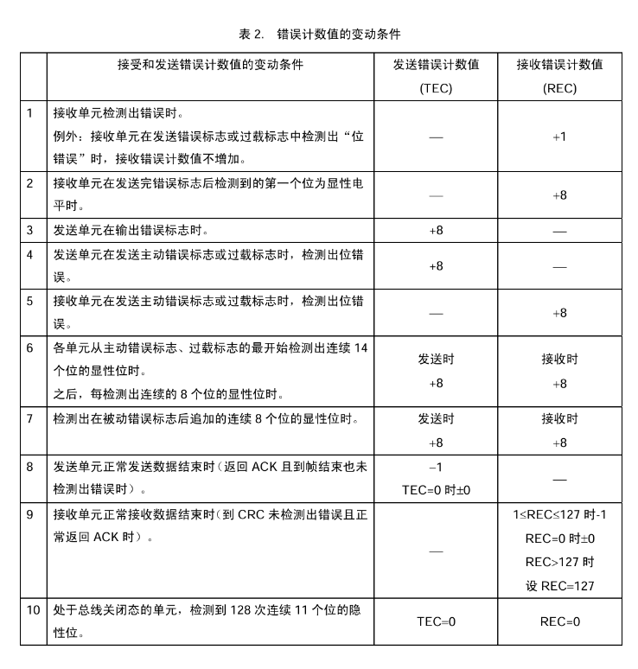
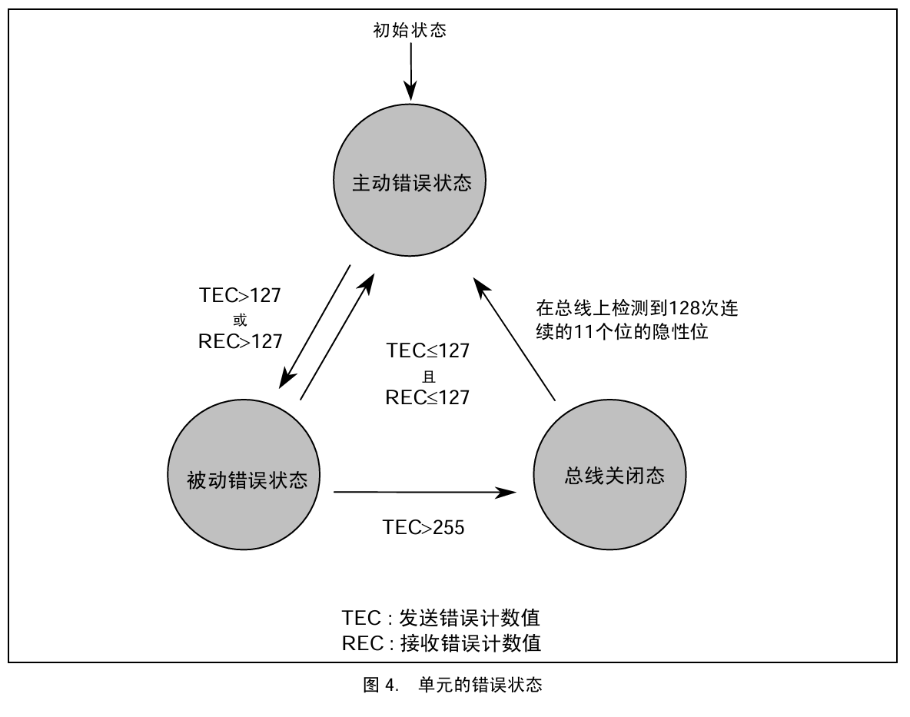

Can总线错误处理机制
• 1. 位错误（Bit Error）
- 本质：节点只要向总线输出了电平，回读与输出不一致即触发，
- 检测单元：发送单元 + 接收单元（接收方仅在 ACK 槽发 0、发错误帧/过载帧时才可能会产生位错误）
- 豁免区：仲裁段发 1 读 0（视为仲裁失利）；ACK 槽发送方发 1 读 0（视为正常应答）
位错误（Bit Error）的前提必须是“当前节点正在主动向总线输出电平”；纯粹处于被动接收（只听不发）状态的节点，绝不可能产生位错误
• 2. 填充错误（Stuff Error）
- 本质：在 SOF $→$ CRC 序列（不包括CRC界定符） 区间内，连续检测到 6 个相同极性电平
- 检测单元：发送单元 + 接收单元
• 3. CRC 错误（CRC Error）【CRC校验是边接收、边计算】
- 本质：接收节点本地算出的 CRC 校验码与报文中的 CRC 序列不匹配
- 检测单元：仅接收单元。
• 4. 格式错误（Form Error）
- 本质：固定为隐性 1 的位（CRC 界定符、ACK 界定符、EOF）被读到了显性 0。
- 检测单元：接收单元（及处于界定符接收状态的节点）。
• 5. ACK 错误（ACK Error）
- 本质：发送方在 ACK 槽输出隐性 1，回读仍为 隐性 1（无任何从机拉低应答则报错）
- 检测单元：仅发送单元。
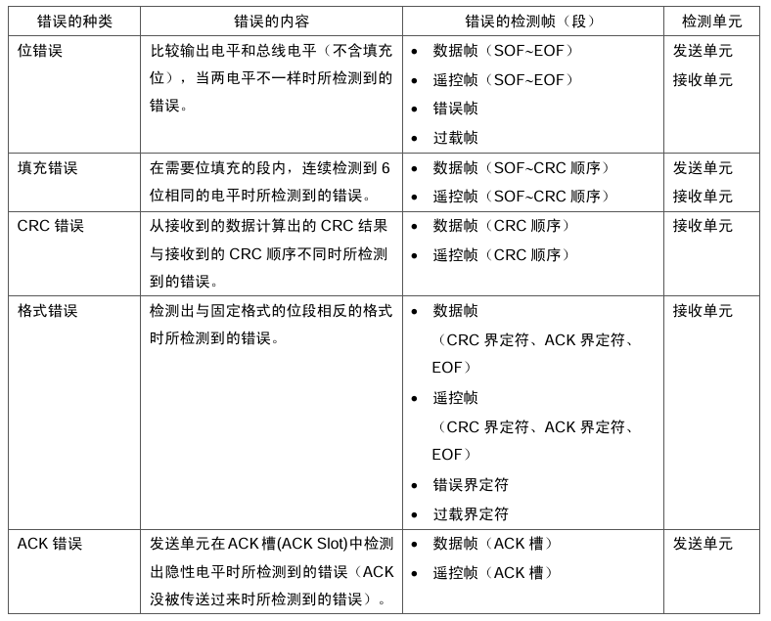

回读机制遵循“只要引脚在驱动/参与总线，回读就全程生效”的原则
由于硬件设计 — Can发送逻辑和接收逻辑同时工作
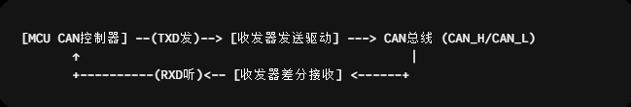
三大核心：
- 仲裁裁决：仲裁段发 1 读到 0，获知自身优先级低，无损退出发送。
- 硬件故障检测（位错误）：除特定豁免段外（即ack槽与仲裁段），发0读到 1 或发 1 读到 0，立即捕获位错误并报错。
- ACK 确认：在 ACK 槽主动发 1，回读到 0 即确认有接收节点在线应答

CAN 过载帧（Overload Frame）【过载帧完全由 CAN 控制器硬件自动判断并触发】
- 核心作用：接收方缓存满或处理不及延缓通信，推迟下一帧报文发送，实现硬件级流量控制与防丢包。
- 触发时机：仅在帧间隔的“间歇段（Intermission）”发出，绝不在数据传输中途破坏报文。
- 帧结构（物理波形同主动错误帧）：
  - 过载标志：6 位显性 0（强行拉低总线）。
  - 重叠段：0 ~ 6 位显性 0（其余节点检测到显性电平后的连锁跟发）。
  - 过载界定符：8 位隐性 1（释放总线）。
- 关键特性（必记考点）：
  - 不增计数器：属于正常流控行为，完全不增加 TEC / REC，不影响节点错误状态。
  - 上限限制：协议规定同一节点最多连续发送 2 个过载帧，防止死锁总线。
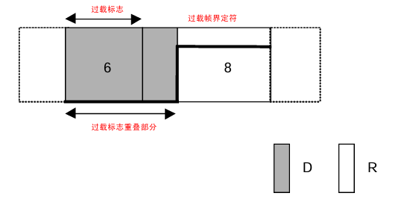

CAN 帧间隔（Interframe Space, IFS）
- 核心作用：用于将数据帧 / 遥控帧与前面的任意帧（数据帧、遥控帧、错误帧、过载帧）相互隔开。
- 结构划分与状态差异：
  - 主动错误节点（正常设备）：
    - 帧间隔 = 3 位间歇段（Intermission，全为隐性 1）。
    - 发完 3 位后即可直接竞争总线发送下一帧。
  - 被动错误节点（不可靠设备）：
    - 帧间隔 = 3 位间歇段 + 8 位挂起传输（Suspend Transmission，全为隐性 1），总计需等待至少 11 位。
    - 设计目的：被动节点可靠性低，强制其在间歇段后额外退让 8 位，确保“主动错误节点”优先占用总线，防止异常节点恶性争抢总线带宽
- 总线空闲（Bus Idle）：
  - 间歇段（或挂起段）结束后，若全网均无节点发送，总线维持无限期隐性 1 状态，直至任意节点发出 SOF 显性 0 唤醒通信。
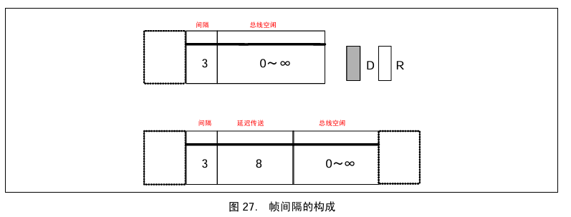
CAN 位填充机制（Bit Stuffing）
基本规则：在 SOF $→$ CRC 序列 区间内，只要检测到连续 5 个相同极性位，硬件自动强制插入 1 个相反极性位；接收端硬件自动剔除填充位，对上层应用层数据完全透明。
四大核心作用：
1. 提取边沿用于“再同步”（核心目的）：
    - 强制制造电平跳变沿，使接收节点能利用跳变沿持续执行硬件再同步，消除晶振时钟累积漂移，确保采样点始终精准
2. 防止误判总线状态：
    - 限制连续隐性 1 最多只有 5 位，避免与 EOF 帧结束（7 位 1） 或 总线空闲（11 位 1） 发生混淆
3. 作为错误/过载帧的触发标志：
    - 为全网定义了“连续 6 个相同位即为非法”的铁律；节点只需故意连发 6 位同极性电平，即可广播打断当前通信
4. 避免触发收发器“显性超时保护（TXD Timeout）”：
    - 现代 CAN 收发器内部设有显性超时定时器（防止单节点死锁常拉 0 导致全网瘫痪）；位填充可防止长连续 0 数据被收发器误判为硬件故障而锁死
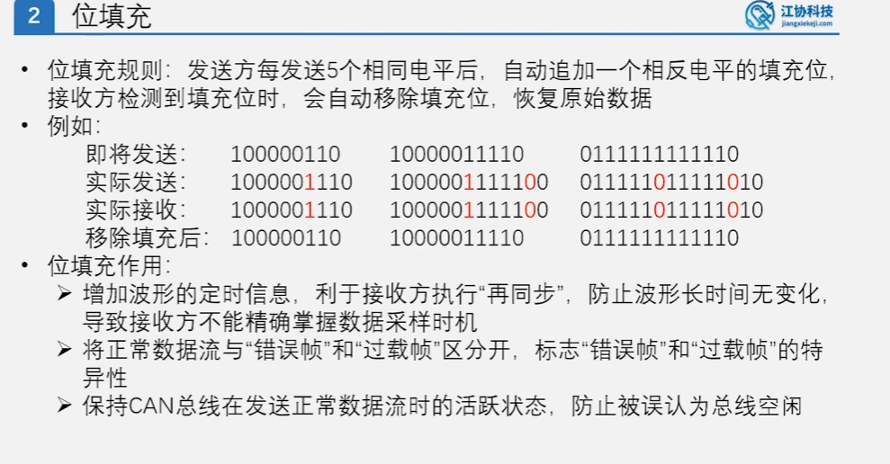
CRC计算时 会去除填充位进行运算

CAN 位时序（Bit Timing）与同步机制核心速记
- 基本概念：
  - $T_{q}$（Time Quantum，时间量子）：CAN 控制器内部的最小物理时间单位。
  - 1 位时长（1 Bit）：由若干个 $T_{q}$ 组成（如 $1\text{ Bit}=10 T_{q}$），具体各段 $T_{q}$ 数量通过配置寄存器决定。
一、 位时序四大段划分与作用
- 1. SS 段（同步段，Sync Segment）：
  - 长度：固定为 $1 T_{q}$（不可手动修改）。
  - 作用：期望总线信号的跳变沿落在该段内。若跳变沿脱离SS段，硬件自动触发硬同步或再同步来调整后续段长度，强制将跳变沿对齐至SS段
- 2. PTS 段（传播时间段，Propagation Time Segment）：
  - 作用：用于吸收并补偿总线物理层传输延迟（包括总线物理线缆延时、两端收发器芯片内部延时）。
- 3. PBS1 & PBS2 段（相位缓冲段，Phase Buffer Segment 1 & 2）：
  - 采样点定位：采样点精确位于 PBS1 结束、PBS2 开始的交界处。
  - 位置调整：增大 PBS1、减小 PBS2 $⟹$ 采样点后移；反之采样点前移。
  - 动态补偿：再同步时，硬件通过临时延长 PBS1（电平滞后）或缩短 PBS2（电平超前）来动态消除相位差。
二、 采样点（Sample Point）工程规律
- 采样点位置公式：
$$\text{采样点}=\frac{\text{SS}+\text{PTS}+\text{PBS1}}{\text{位总 }T_{q}\text{ 数}}×100\%$$
- 工程建议：采样点通常配置在 $75\%∼87.5\%$ 位置（靠后一点），既能避开前端电平刚翻转时的振铃与抖动，又能保证接收端采样到稳定电平
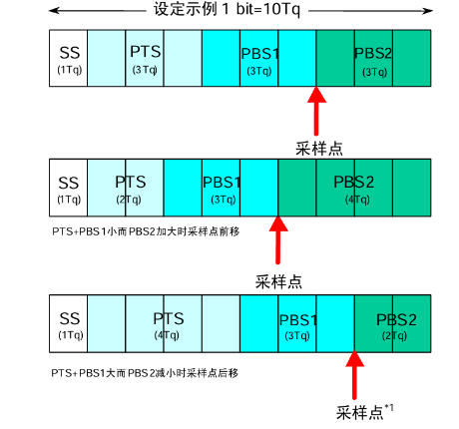

各段时间量子（$T_{q}$）范围与工程约束：
- $\text{SS}$（同步段）：固定 $1 T_{q}$（不可调）
- $\text{BS1}$（$\text{PTS}+\text{PBS1}$）：$1∼16 T_{q}$（用于吸收网络物理延时并确定采样点前段）
- $\text{BS2}$（$\text{PBS2}$）：$1∼8 T_{q}$（工程通常配置 $≥2 T_{q}$ 且 $≥\text{SJW}$）
- $\text{SJW}$（再同步补偿宽度）：$1∼4 T_{q}$（单次再同步允许延展或缩短的最大 $T_{q}$ 数

CAN 硬同步（Hard Synchronization）【作用为，使接收方第一个采样点，与波形第一位对齐，预防下方情况】
- 核心作用：在报文开始瞬间强行对齐收发双方的位时序，消除空闲期的随机时钟相位差，确保接收方第一个数据位的采样点精准对齐。
- 触发条件与频次：
  - 唯一触发点：仅在总线空闲（Bus Idle）后出现的首个下降沿（SOF 帧起始，隐性 $→$ 显性）触发。
  - 频次限制：一帧报文内全程只触发 1 次。
- 底层硬件动作：
  - 接收方捕获到 SOF 下降沿时，无条件强制将本地位时序计数器重置为 SS 段（同步段）起点，瞬间拉齐双方位边界。
- 与再同步（Resynchronization）核心区别：
  - 硬同步：暴力重置（仅在帧首 SOF 触发 1 次，强制归零到 SS 段）。
  - 再同步：平滑微调（在 SOF 后的数据传输全程中多次触发，通过动态伸缩 PBS1 / PBS2 消除时钟温漂与累积误差）。
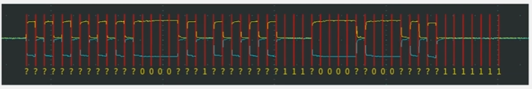

CAN 再同步（Resynchronization）
- 核心作用：硬同步之后，接收方在传输全程中利用跳变沿（隐性 $→$ 显性）动态消除晶振累积时钟漂移（仅接收方单向微调，发送方不调整）。
- SJW（再同步补偿宽度，1 ~ 4 $T_{q}$）：单次微调的最大上限阈值，硬件按 $\min\left(\text{实际误差},\text{SJW}\right)$ 执行补偿，绝不超限。
- 两大微调机制：
【检测的是发送方下一次的下降在落在当前，接收方的那个段，然后再动态跳整，迟了延长pbs1，早了缩短psb2】
  - 边沿滞后（跳变沿落在 PTS / PBS1 段）：表明接收方时钟偏快，硬件临时延长 PBS1（最多加 SJW），推迟采样点等待信号。
  - 边沿超前（跳变沿落在 PBS2 段）：表明接收方时钟偏慢，硬件临时缩短 PBS2（最多减 SJW），提前结束当前位以追赶总线。
- 与位填充的协同：位填充强制制造跳变沿，避免长连相同电平，确保接收方随时有边沿可用作再同步。

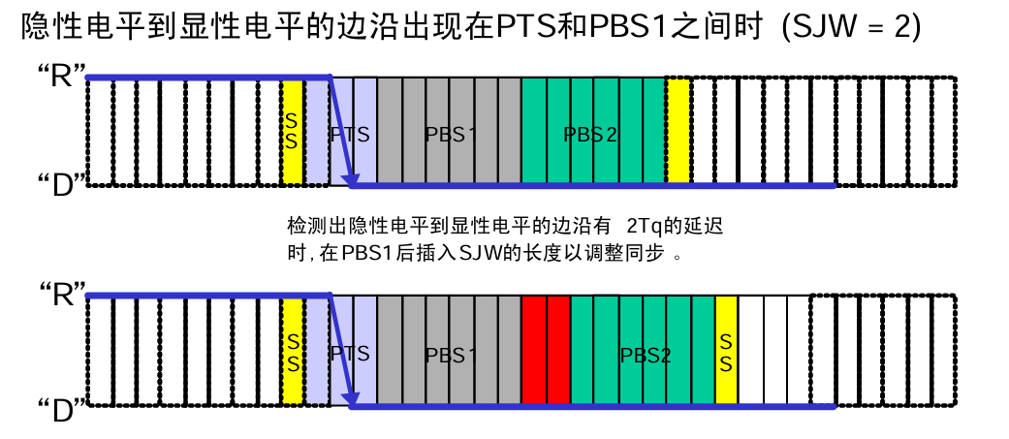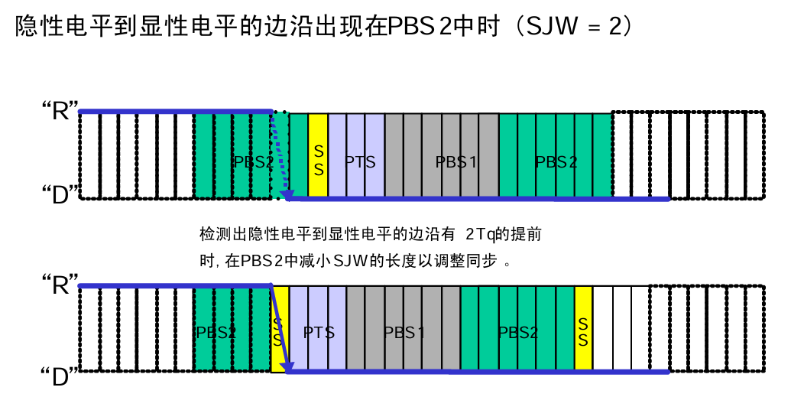

CAN 异步通信与位时间（Bit Time）
- 异步通信机制：
  - 总线无独立时钟线，全网节点依赖预先约定的波特率（Baud Rate）来统一每个数据位的持续时长（$\text{位时长}=1/\text{波特率}$）
- 收发协同逻辑：
  - 发送方：按约定的位时长周期，依次向总线输出每一位的数据电平
  - 接收方：按相同的位时长周期，在每个位周期内部的特定采样点读取总线电平
- 采样点设计目标：
  - 理想状态下将采样点设置在数据位中心偏后位置，有效避开电平刚切换时的信号跳变、振铃与传输延迟，确保数据稳定正确读入
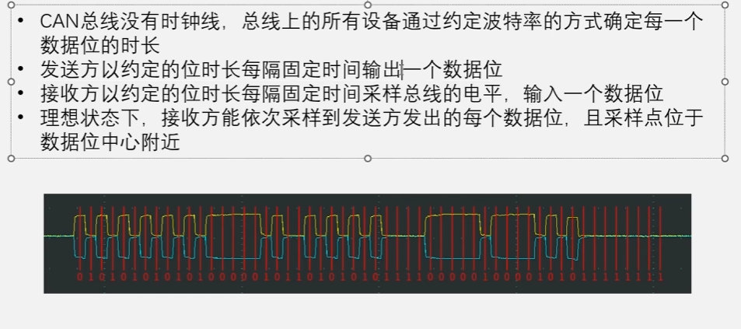
CAN 波特率与位时间计算
- 核心公式与物理概念：
  - 波特率（Baud Rate）：每秒传输的位数（单位 $\text{bit/s}$ 或 $\text{bps}$）。
  - 位时间（Bit Time, $T_{\text{bit}}$）：传输 1 个数据位所需的总时长（$T_{\text{bit}}=\frac{1}{\text{波特率}}$）。
  - $T_{q}$ 划分：$1\text{ bit}=N×T_{q}$（$N=\text{SS}+\text{PTS}+\text{PBS1}+\text{PBS2}$）。
- 工程逆推计算实例（以 125 kbps、10 $T_{q}$ 为例）：
  - 算位时间：$T_{\text{bit}}=\frac{1000}{125\text{ kbps}}=8 μ\text{s}$。
  - 算单 $T_{q}$ 时长：$1 T_{q}=\frac{8 μ\text{s}}{10}=0.8 μ\text{s}$（$800\text{ ns}$）。
  - 配置分频器：根据 MCU 挂载的 CAN 外设时钟频率（$f_{\text{pclk}}$），将预分频器（Prescaler）配置为输出周期为 $0.8 μ\text{s}$ 的时钟基准
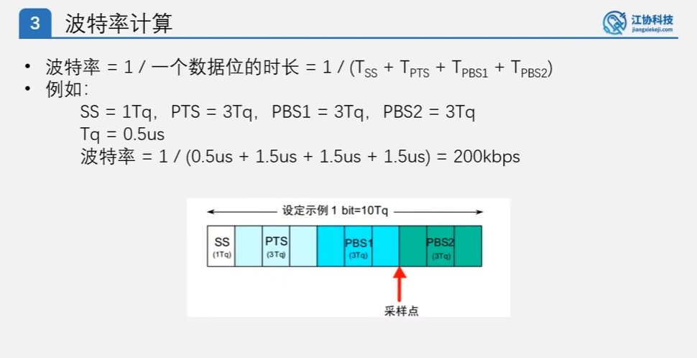

具体TQ时间计算：
$$t_{q}=\left(BRP+1\right)×t_{PCLK}=\frac{BRP}{f_{PCLK}}$$
$BRP$：波特率分频寄存器值（CAN_BTR 中的 BRP[9:0]，硬件实际分频系数为 $BRP+1$）
$t_{PCLK}$：总线时钟周期（$t_{PCLK}=\frac{1}{f_{PCLK}}$，36 MHz 时约为 $27.78\text{ ns}$）
$f_{PCLK}$：CAN 外设挂载的总线时钟频率（STM32 的 bxCAN 挂载在 APB1 总线 上，以 STM32F103 为例，$f_{PCLK1}=36\text{ MHz}$）

假设 APB1 时钟 $f_{PCLK1}=36\text{ MHz}$，分频值设为 $4$（即 $BRP+1=4$）：
计算 $t_{q}$ 物理时间：
$$t_{q}=\frac{4}{36\text{ MHz}}=\frac{1}{9\text{ MHz}}≈111.11\text{ n}\text{s}$$

核心推导公式（速算用）
$$\text{CAN 波特率}=\frac{f_{PCLK1}}{\left(BRP\right)×\left(1+BS1+BS2\right)}$$
- 配置步骤：先确定 1 Bit 由多少个 $T_{q}$ 组成（通常推荐取 8 ~ 25 之间的整数，便于调整采样点），再反推所需的 $BRP$ 分频值
具体代入计算时：

BRP = BRP[9:0] + 1 ;
BS1 = TS1[3:0] + 1 ;
BS2 = TS2[2:0] + 1;

CAN 总线仲裁机制（Arbitration）核心笔记
一、 物理支撑（两大基石）
- 线与特性（Wired-AND）：
  - 显性 0 覆盖隐性 1。全网只要有任意节点拉 0，总线即为 0；所有节点均输出 1 时，总线才呈隐性 1。
- 回读机制（贯穿发送全程）：
  - 节点在驱动引脚输出的同时，实时采样回读总线电平。
  - 仲裁段回读：发 1 读到 0 $⟹$ 判定为仲裁失利，主动退出竞争（不触发错误）。
  - 非仲裁段回读（控制/数据/CRC段）：发 1 读到 0 或发 0 读到 1 $⟹$ 判定为位错误（Bit Error），立即发错误帧打断通信。
二、 规则一：先占先得（空闲抢占）
- 发送前提：仅当硬件检测到连续 11 位隐性 1（总线空闲）时，节点才允许发起发送。
- 传输保护：数据传输中途，其他节点严禁插发数据帧/遥控帧（仅允许发错误/过载帧）。
- 硬件排队：总线忙碌时，有发送需求的节点由硬件自动静默等待；待总线空闲时自动抢发，无需软件代码轮询干预。
三、 规则二：非破坏性逐位仲裁（冲突决胜）
- 仲裁段构成：
  - 标准帧：$11\text{ 位 ID}+1\text{ 位 RTR}$。
  - 扩展帧：$29\text{ 位 ID}+1\text{ 位 RTR}$。
- 优先级判决准则：
  - ID 越小，优先级越高：ID 小的报文更早输出显性 0 占领总线。
  - 同 ID 数据帧必胜：数据帧 $\text{RTR}=0$（显性），遥控帧 $\text{RTR}=1$（隐性），比到 RTR 位时遥控帧必然失利。
- 仲裁过程与状态切换：
  - 竞争节点在 SOF 起始后逐位发送并实时回读。
  - 某位“发 1 读到 0”的节点立即判定仲裁失利，硬件瞬间关闭发送驱动，无缝转入接收状态（接收赢家数据并参与 ACK 应答）。
  - 获胜节点完全不受干扰、无缝继续发送，总线不损失任何时间与带宽（非破坏性）。
- 硬件自动重发：
  - 仲裁失利节点的报文并未丢失，硬件会在当前报文结束、总线再次空闲时自动重新发起发送竞争。

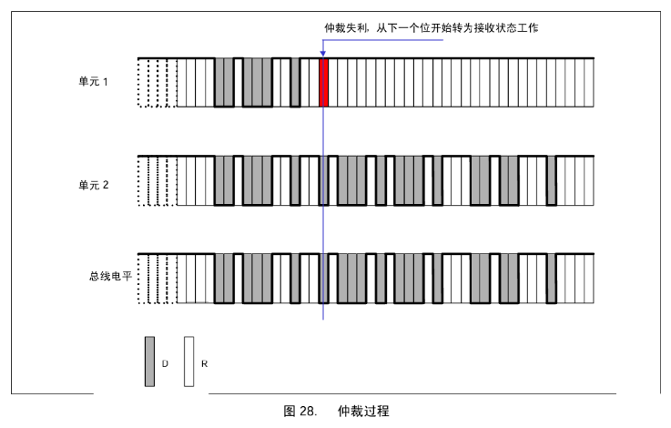
填充位与仲裁的关系：
  - 仲裁段同样遵循位填充规则（SOF 到 CRC 序列全程使能）
  - 填充位完全不破坏仲裁：由于竞争节点的前序电平完全一致，触发位填充时所有节点会在同一时刻插入相同极性的填充位，平局继续向下比对真实 ID

非破坏性本质：
- 赢家报文不被破坏、无延迟重发、无缝传输，总线带宽零损失（优于以太网碰撞重发机制）

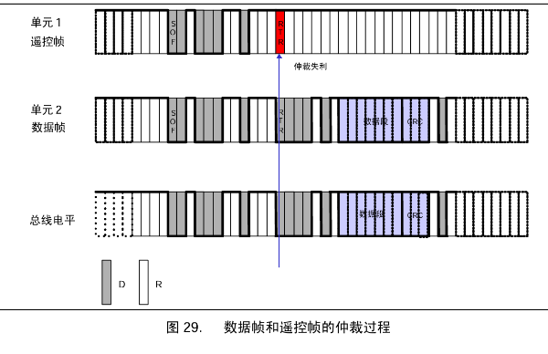
CAN 数据帧与遥控帧仲裁
仲裁优先级准则：
  - ID 不同：完全由 ID 大小 决定优先级（ID 越小优先级越高），帧类型不参与决胜
  - ID 相同：数据帧优先级高于遥控帧。
仲裁段实际为 ID + RTR；
比到 RTR 位时，数据帧输出显性 0，遥控帧输出隐性 1（发 1 读到 0 判定仲裁失利退出）

绝对禁止出现同 ID 的同类型帧

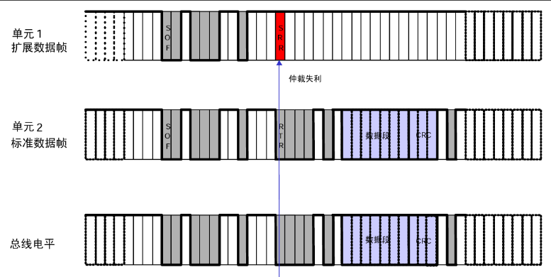
CAN 标准帧 vs 扩展帧仲裁
- 核心结论：当标准帧 11 位 ID 与扩展帧高 11 位 ID 完全相同时，标准帧优先级必然高于扩展帧（无论数据帧还是遥控帧）。
- 协议底层设计意图：
  - SRR 位（扩展帧第 12 位）：固定设为隐性 1，专门用于在第 12 位主动输给标准数据帧（$\text{RTR}=0$）。
  - IDE 位（第 13 位）：标准帧固定为显性 0，扩展帧固定为隐性 1；当第 12 位打平时（标准遥控 vs 扩展帧），标准帧通过 $\text{IDE}=0$ 在第 13 位锁定胜局

仲裁不是协商出来的，而是发 1 的节点在回读到 0 的瞬间，硬件单方面“猝死式”退让的结果

CAN 帧尾时序、ACK 错误与波形
1. 正常帧尾与总线空闲界定
- ACK 段：由 1 位 ACK 槽（接收方拉 0 应答）与 1 位 ACK 界定符（固定隐性 1）构成。
- EOF（帧结束）：固定 7 位连续隐性 1，不执行位填充，标志报文合法结束。
- ITM（帧间隔）：常规节点发送结束后必须等待 3 位连续隐性 1。
- 总线空闲条件：连续检测到 11 位隐性 1（即 $\text{ACK界定符}\left(1\right)+\text{EOF}\left(7\right)+\text{ITM}\left(3\right)=11$ 位），节点才允许发起新报文竞争。
2. 主动错误状态下的 ACK 错误响应（波形二）
- 触发机制：发送方发出报文后，在 ACK 槽未检测到显性 0（无应答）。
- 硬件动作：发送方立即在 ACK 界定符之后广播主动错误标志（连续 6 位显性 0）强行打断总线。
- 时序收尾：6 位错误标志完毕后，全网等待 8 位错误界定符（隐性 1） + 3 位帧间隔，随后硬件自动尝试重发。
- 数据处理：当前异常帧被全网硬件抛弃，不产生任何有效数据接收。
3. 被动错误状态下的 ACK 错误响应（波形三）
- 触发机制：带病节点（$\text{TEC}≥128$）发报文且未收到 ACK 应答。
- 静默报错：被动节点无权破坏总线，只能连续发送 6 位隐性 1（被动错误标志）。
- 挂起传输惩罚（降低优先级）：
  - 走完常规的 8 位错误界定符与 3 位帧间隔后，硬件强制追加 8 位隐性 1 的挂起传输（Suspend Transmission）；
  - 此期间健康节点可优先抢占总线，带病节点必须等满 8 位空闲后方可重新尝试发送。

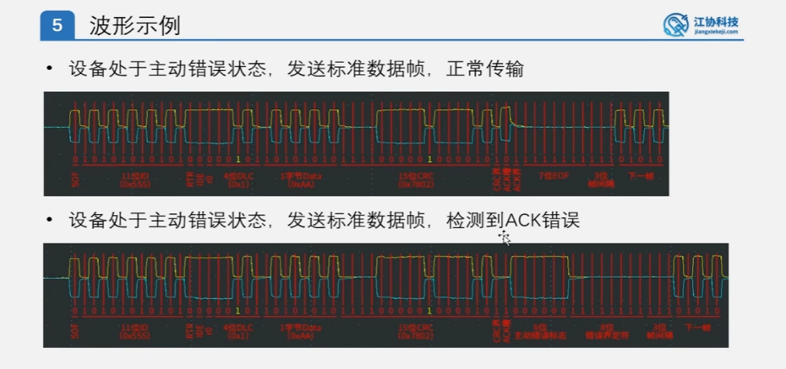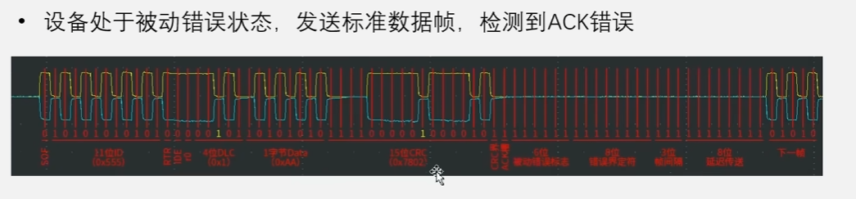

Can2.0A 也就是手册的A部分 基本和1.2一样 不包含扩展格式
Can2.0B 是现在主流的 包含扩展格式

